|  |  |  |  |  |  |  |  |  |
| --- | --- | --- | --- | --- | --- | --- | --- | --- |
|  | Aluno(a): | Guilherme Oliveira Cesar | | | RA: | 249548 | | |
| Professor(a): | | | Abimael Oliveira | Data: | | 28/10/2024 | |
| Disciplina: | | Redes de Computadores | | Turma: | | | AS013TSN5 |

­Avalição AC2

1) A tecnologia ADSL(DSL) é utilizada para sistemas de acesso por meio de banda larga e geralmente é oferecida por empresas de telefonia fixa. **(1 ponto)**

a) Certo

b) Errado

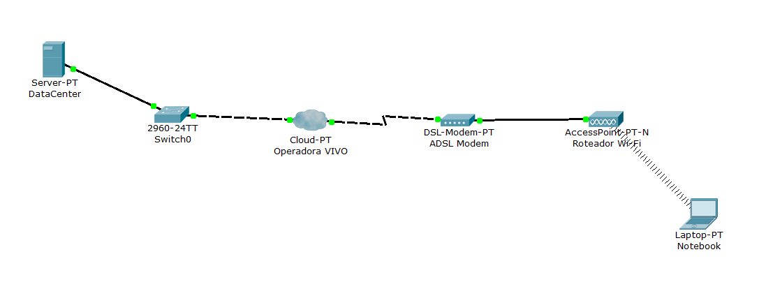

R: (A) Certo

2) Na figura abaixo o PC2 está fazendo uma requisição(DHCP), para que serve esse protocolo? Explique. **(1 ponto)**

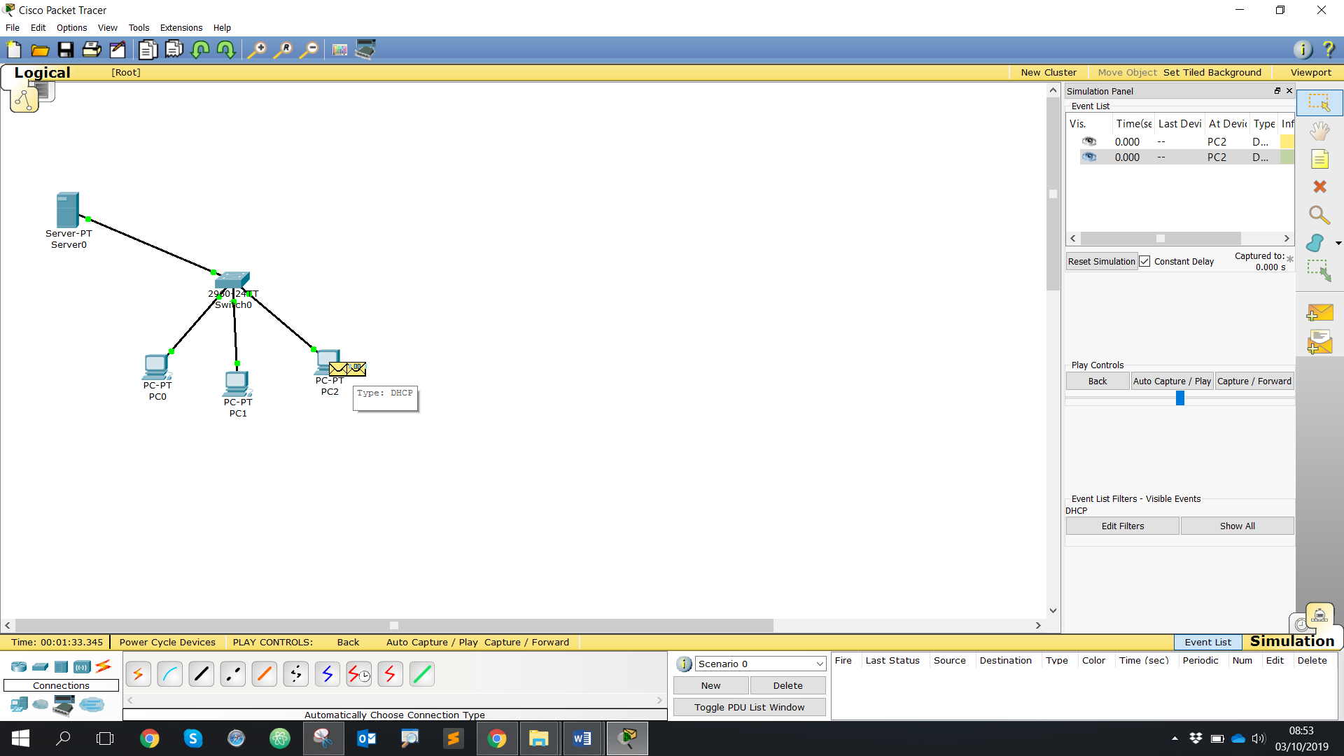

**R:** DHCP é um protocolo de cliente ou servidor que fornece automaticamente um host IP com seu endereço IP e outras informações de configuração relacionadas, como a máscara de sub-rede e o gateway padrão. Facilitando o gerenciamento da rede e evitando conflitos de IP, especialmente em redes com muitos dispositivos.

3) Na imagem abaixo faça uma análise dos cenários das 3 salas. **(2 pontos)**

Na sala 1 como podemos otimizar o cenário? Na Sala 2 Qual o problema do Laptop 3 e o que propõe de melhoria? Explique-os.

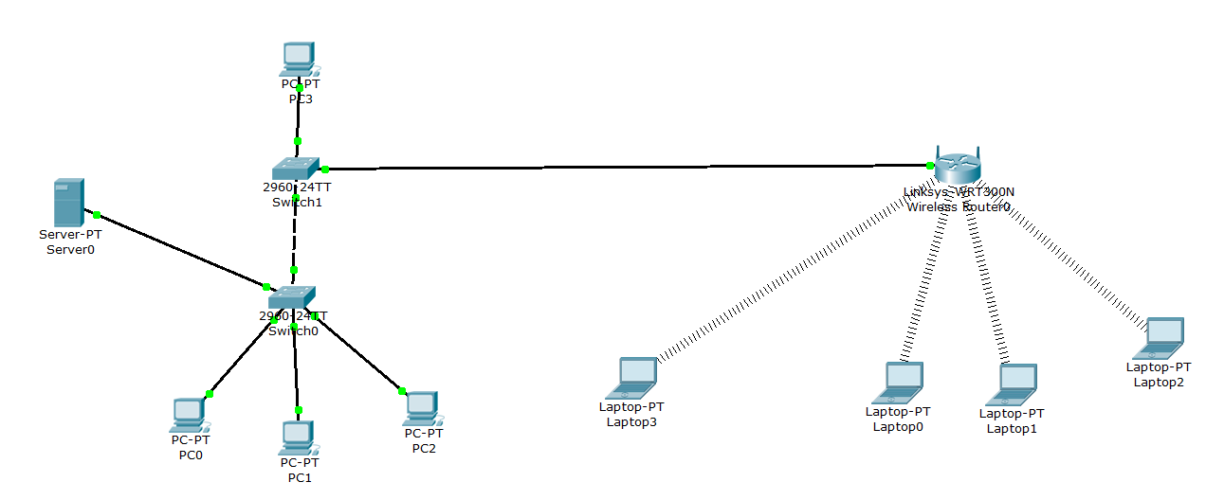

SALA 3

SALA 2

SALA 1

R: Na imagem, a Sala 1 tem PCs conectados a um switch e a um servidor. Para otimizar, seria útil adicionar um segundo switch para redundância, usar VLANs para segurança e configurar um servidor DHCP para gerenciar IPs. Na Sala 2, o Laptop 3 está com problemas de conexão no roteador wireless. Melhorias incluem revisar a conexão e IP do laptop, usar um repetidor para fortalecer o sinal, e garantir uma autenticação segura. Essas mudanças melhoram a estabilidade e segurança da rede.

4) Na imagem abaixo, análise os equipamentos e regras mencionadas que foram adicionados e construa os cenários.

Valide se dispositivos estão funcionais e comunicando normalmente.

* Requisitos:
  + Serviço Web operacional
  + DHCP operando
  + DNS operando

**Cenário 4.1:**

Estabeleça a comunicação entre as redes através da rota estática no roteador.

**Cenário 4.2:**

